

**UNIVERSIDAD “UTE”**

Nombre – Jossue Guerrero Curso – Mañana “B”

Asignatura – Arquitectura de Computadoras

Fecha – 16 de abril de 2025

# Introducción

Las computadoras se han convertido en herramientas esenciales para nuestra cotidianidad. Para comprender su uso, es necesario conocer las partes que la componen y cómo interactúan entre sí.

# Clasificación de las partes de una computadora

## Partes internas

### Placa base (Motherboard)

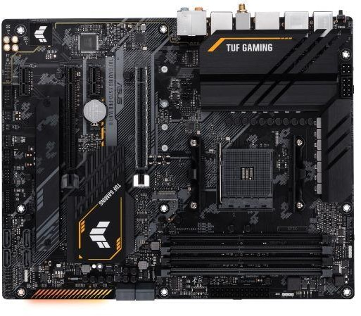Es el componente principal que conecta todos los demás elementos de la computadora.

### Procesador (CPU)

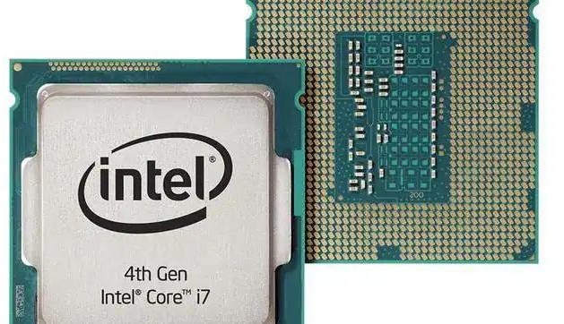El cerebro de la computadora, ejecuta instrucciones y procesa datos. Su velocidad se mide en GHz y determina en gran medida el rendimiento del sistema.

### Memoria RAM

Almacenamiento temporal de datos que la CPU utiliza para acceder rápidamente a la información necesaria.

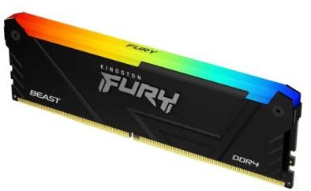

### Disco duro / SSD

Almacenamiento permanente de datos. Los SSD son más rápidos pero generalmente más costosos que los discos duros tradicionales.

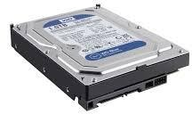

### Fuente de poder

Convierte la corriente alterna en corriente directa y suministra energía a todos los componentes internos.

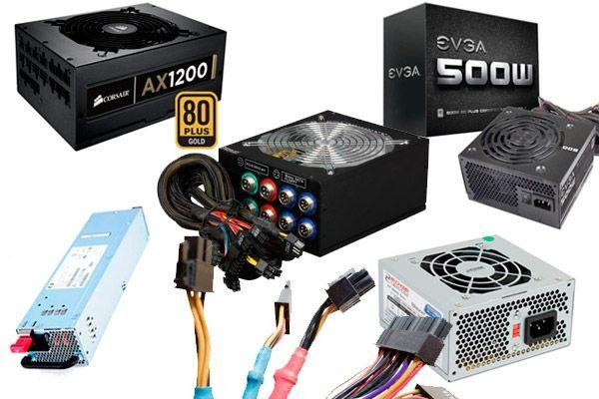

### Tarjeta gráfica (GPU)

Procesa y genera las imágenes que se muestran en el monitor. Es especialmente importante para juegos y aplicaciones gráficas intensivas.

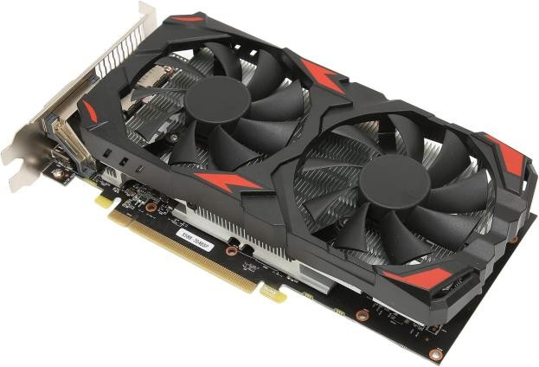

## Partes externas

### Monitor

Dispositivo de salida que muestra la información visual generada por la computadora.

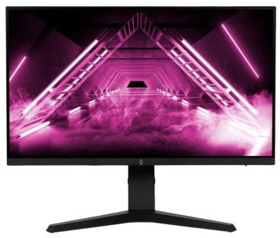

### Teclado

Dispositivo de entrada que permite al usuario introducir datos en la computadora.

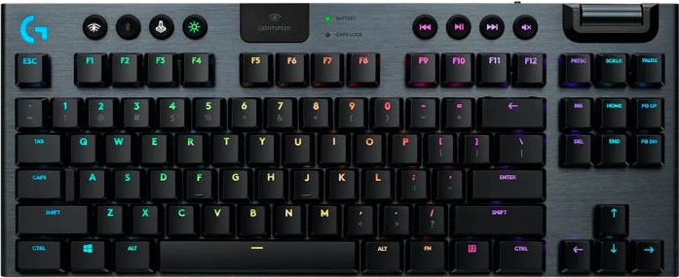

### Ratón

Dispositivo de entrada que permite al usuario interactuar con la computadora mediante apuntado y clic.



# Relación entre los componentes

* CPU y RAM: La CPU extrae instrucciones y datos desde la memoria RAM para procesarlos.
* Placa base: Centro de conexión entre todos los componentes internos. Determina qué tipo de CPU, RAM, GPU y dispositivos de almacenamiento se pueden usar.
* Almacenamiento (HDD/SSD) y RAM: Cuando se ejecuta un programa, primero se carga desde el almacenamiento hacia la RAM.
* GPU y CPU: En tareas gráficas intensivas, la GPU alivia la carga de trabajo del procesador principal.
* Fuente de poder (PSU): Suministra la energía necesaria. Una fuente de baja calidad puede causar inestabilidad o dañar los componentes.
* Sistema de refrigeración y sensores: Mantienen temperaturas adecuadas para el correcto funcionamiento.
* Sistema operativo y hardware: El sistema operativo es el intermediario entre el usuario y el hardware.
* Periféricos y tarjeta madre: Están conectados a la tarjeta madre mediante puertos (USB, HDMI, etc.).

# Importancia del mantenimiento preventivo

El mantenimiento regular, como la limpieza física, las actualizaciones de software y el monitoreo de temperatura, prolonga la vida útil de los componentes y previene fallos.

Una de las principales razones para realizar mantenimiento es evitar el sobrecalentamiento. El polvo y la suciedad se acumulan en los ventiladores y disipadores, impidiendo el flujo de aire y elevando la temperatura interna.

Además, el mantenimiento mejora el rendimiento general del sistema. Eliminar archivos temporales, programas innecesarios y malware, junto con mantener actualizado el software, contribuye a una operación más fluida.

También mejora la seguridad. Actualizar el sistema operativo, antivirus y otras aplicaciones reduce el riesgo de infecciones y vulnerabilidades.

# Conclusión

Cada parte de la computadora desempeña un papel crucial en su funcionamiento general. Entender estas funciones permite tomar decisiones informadas sobre actualizaciones, solución de problemas y uso eficiente del sistema. Aunque cada componente tiene una función específica, su verdadero valor radica en cómo interactúan entre sí para formar un sistema funcional y eficiente.

# Bibliografía

Norton, P. (2011). Introducción a la Informática. McGraw-Hill. Mueller, S. (2022). Upgrading and Repairing PCs. Que Publishing.

Intel Corporation. (2023). Guía del Usuario: Procesadores Intel Core. Disponible en: https://[www.intel.com](http://www.intel.com/)

NVIDIA. (2023). Tarjetas Gráficas: Tecnología y Aplicaciones. Disponible en: https:/[/www.nvidia.com](http://www.nvidia.com/)

Khan Academy. (2023). Curso de Computación Básica. Disponible en: https://es.khanacademy.org